|  |  |
| --- | --- |
|  | **Laporan Praktikum Algoritma dan Pemrograman**  Semester Genap 2023/2024 |

|  |  |
| --- | --- |
| **NIM** | **71230973** |
| **Nama Lengkap** | **Efrant Emmanuel Gunawan** |
| **Minggu ke / Materi** | **03 / struktur Kontrol Percabangan** |

**SAYA MENYATAKAN BAHWA LAPORAN PRAKTIKUM INI SAYA BUAT DENGAN USAHA SENDIRI TANPA MENGGUNAKAN BANTUAN ORANG LAIN. SEMUA MATERI YANG SAYA AMBIL DARI SUMBER LAIN SUDAH SAYA CANTUMKAN SUMBERNYA DAN TELAH SAYA TULIS ULANG DENGAN BAHASA SAYA SENDIRI.**

**SAYA SANGGUP MENERIMA SANKSI JIKA MELAKUKAN KEGIATAN PLAGIASI, TERMASUK SANKSI TIDAK LULUS MATA KULIAH INI.**

**PROGRAM STUDI INFORMATIKA  
FAKULTAS TEKNOLOGI INFORMASI  
UNIVERSITAS KRISTEN DUTA WACANA  
YOGYAKARTA  
2024**

# BAGIAN 1

## Boolean Expression dan Logical Operator

Boolean Expression merupakan bentuk sebuah masalah yang dimana hasil penyelesaian nya ada dua kemungkinan yaitu True atau False.

Contoh :

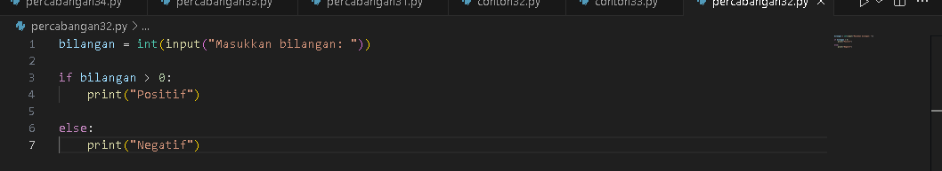

Terlihat pada source code, kita harus menginput suatu angka. Jika kita menginput angka yang lebih dari 0 maka kita misalkan True. Jika True, maka akan menghasilkan “Positif”. Jika kita menginput angka kurang dari 0, maka kita misalkan False dan akan menghasilkan “Negatif”.

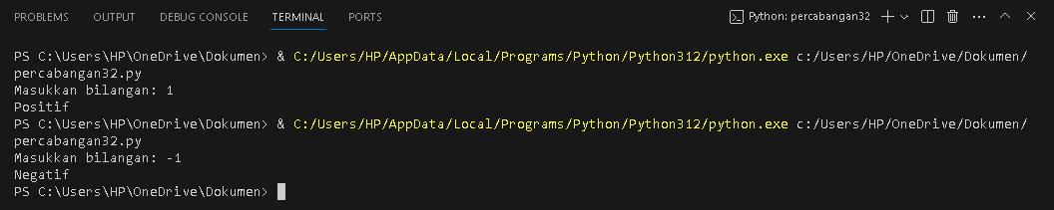

Boolean Expressions juga bisa disusun menggunakan operator-operator perbandingan seperti berikut:

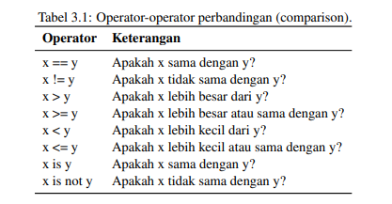

Kita harus bisa menentukan operator yang tepat untuk kita masukkan ke Boolean expression(sesuai dengan masalah yang didapat). Ada beberapa hal yang perlu diperhatikan saat Menyusun bentuk Boolean expression :

* Bentuk boolean expression pasti hasilnya hanya ada dua, yaitu True atau False.
* Perhatikan kata-kata khusus seperti minimum, maksimum, tidak lebih dari, tidak kurang dari, tidak sama, tidak berbeda.
* Perhatikan dengan seksama dan tentukan variabel yang perlu dibandingkan dengan benar sesuai dengan permasalahan.

## Bentuk-bentuk Percabangan

Bentuk-bentuk percabangan pada python umumnya ada 3 yaitu conditional, alternative, dan chained conditional.

* Pada percabangan conditional, kita hanya perlu menggunakan “if”. Percabangan “if” digunakan saat terdapat satu pilihan keputusan.
* Pada percabangan alternative, kita perlu menggunakan if/else. Percabangan alternativ ini digunakan saat terdapat dua pilihan keputusan seperti contoh dibawah ini.

Code :

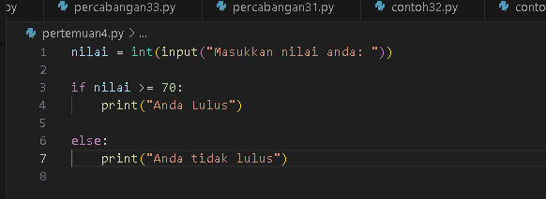

Output :

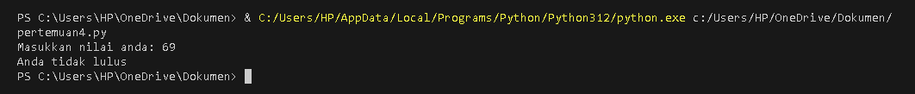

Pada percabangan chained conditional, kita perlu menggunakan if/elif/else. Percabangan ini digunakan ketika terdapat dua pilihan lebih. Seperti contoh dibawah ini.

Code :

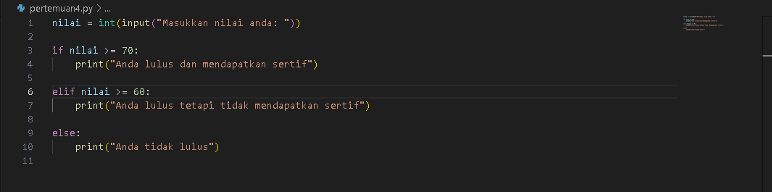

Output :

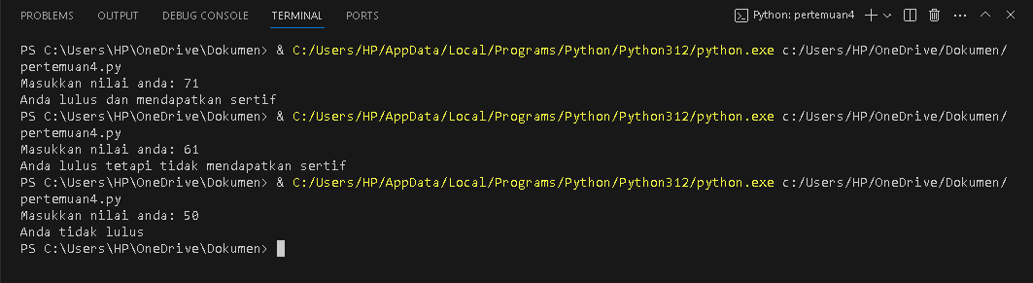

## Penanganan Kesalahan Input Menggunakan Except Handling

Jika suatu program dan memerintahkan kita untuk input sesuatu yang khusus, bagaimana cara menangani input yang tidak sesuai? Kita bisa menggunak “try” dan “except” pada program tersebut. Penggunaan “try” dan “Except” ini diibaratkan bisa meng seleksi inputan user dari tipe data yang kita ingingkan. Seperti contoh dibawah ini.

Code :

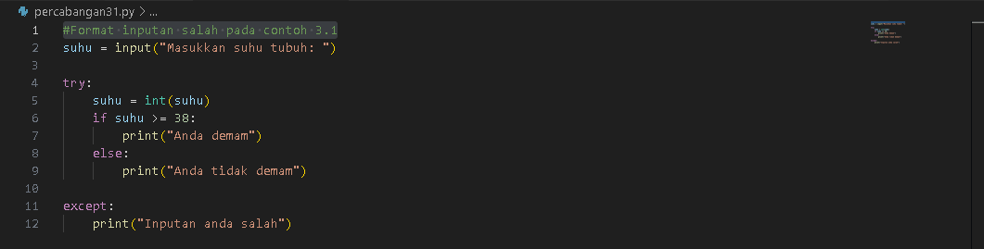

Output :

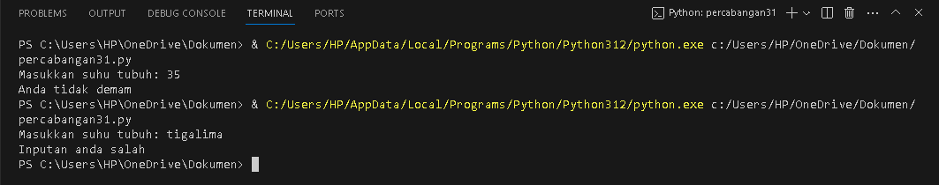

Penjelasan :

Bisa dilihat pada contoh diatas. Kita menginginkan user untuk menginput angka, yaitu suhu tubuh. Tetapi user menginput suhu tubuh menggunakan huruf. Yang kita inginkan “35” tetapi user menginput “tiga puluh lima”. Dengan kasus ini, kita bisa menggunakan try dan expect untuk menyelesaikannya. Jadi program bisa mendeteksi tipe data yang user masukkan dalam input.

Link github :

https://github.com/EfrantEmmanuelG/Praktikum-AlPro3

# BAGIAN 2: LATIHAN MANDIRI (60%)

## Latihan 3.1

Contoh 3.1

Code :

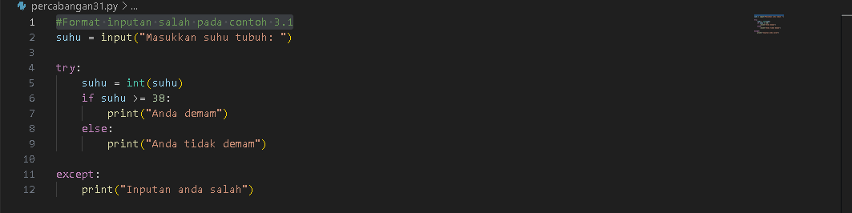

Output :

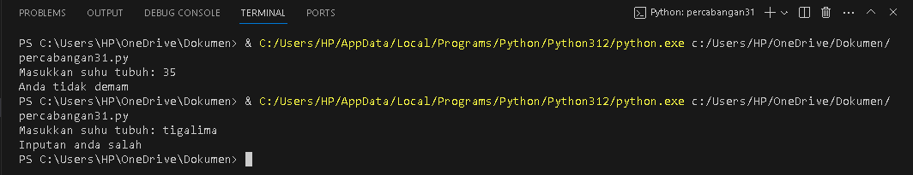

Contoh 3.2

Code :

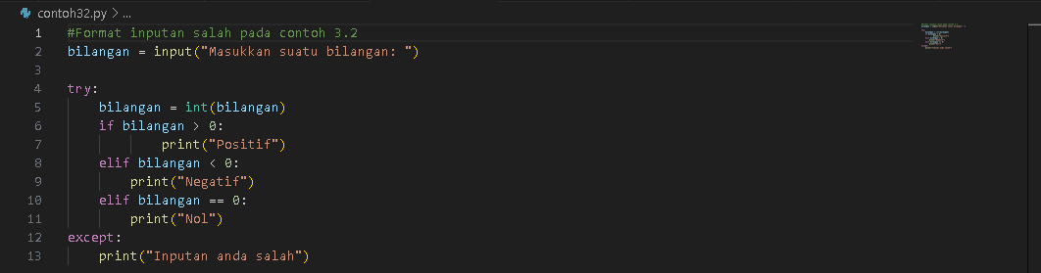

Output :

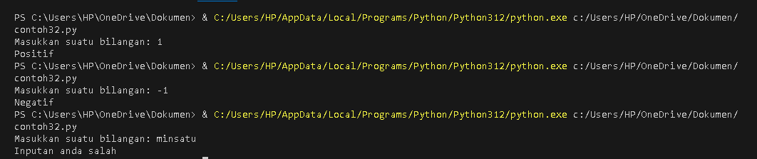

Contoh 3.3

Code :

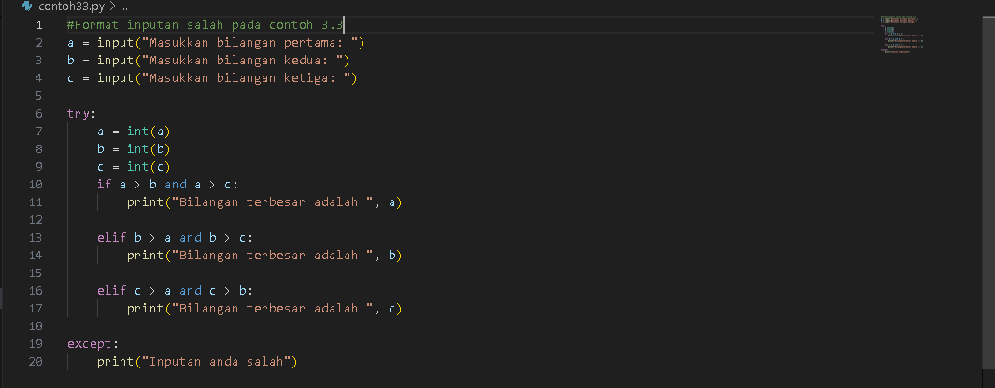

Output :

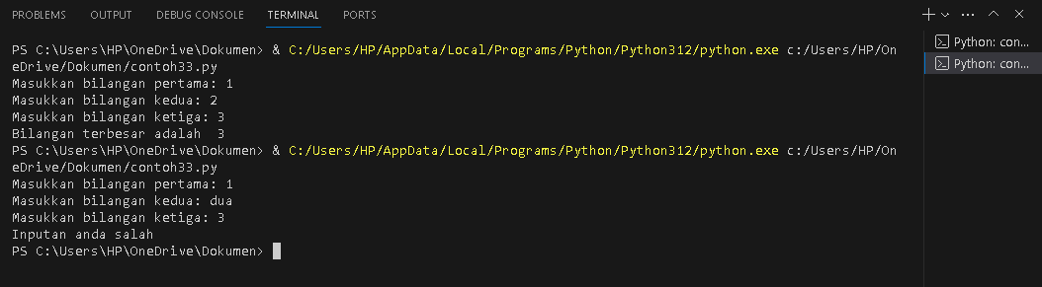

## Latihan 3.2

Code :

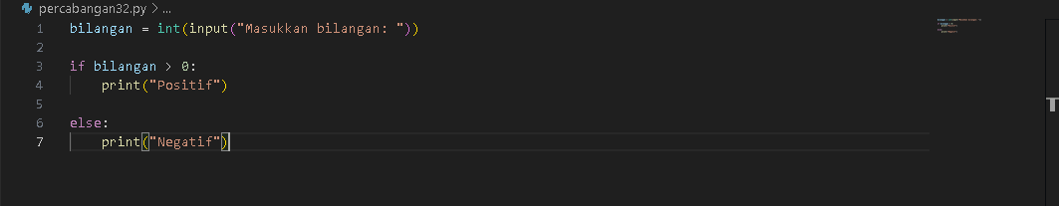

Output :

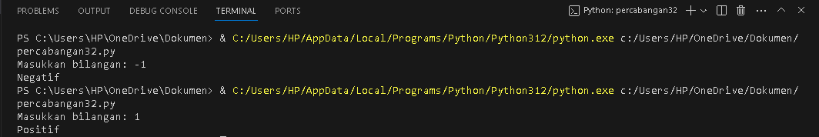

## Latihan 3.3

Code :

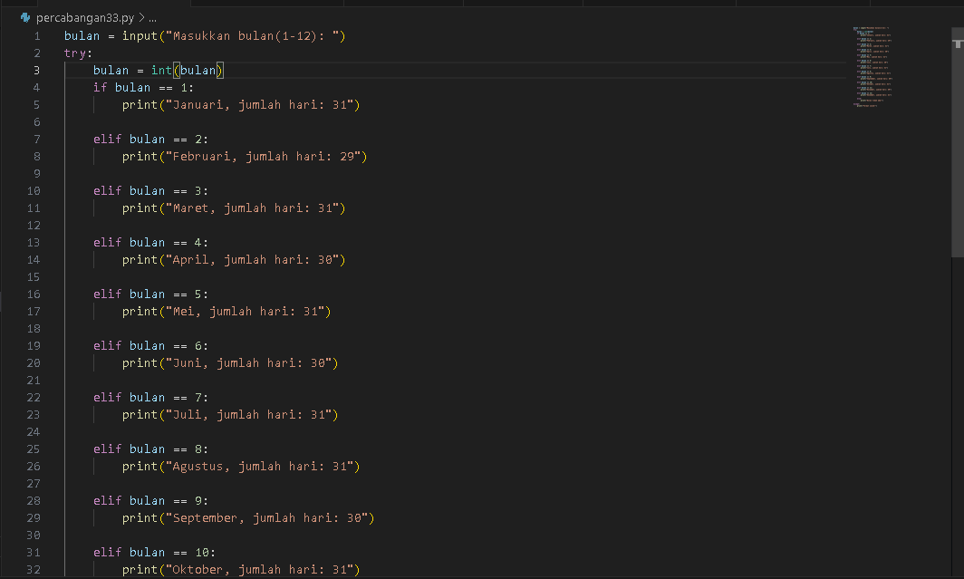

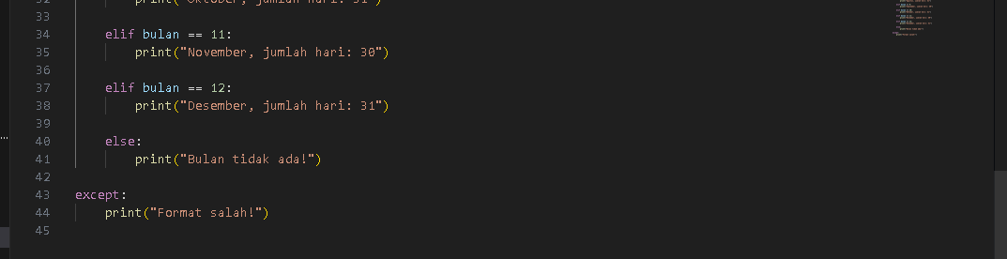

Output :

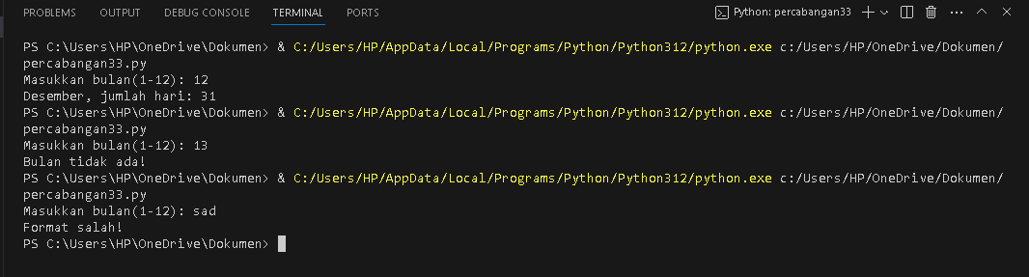

## Latihan 3.4

Code :

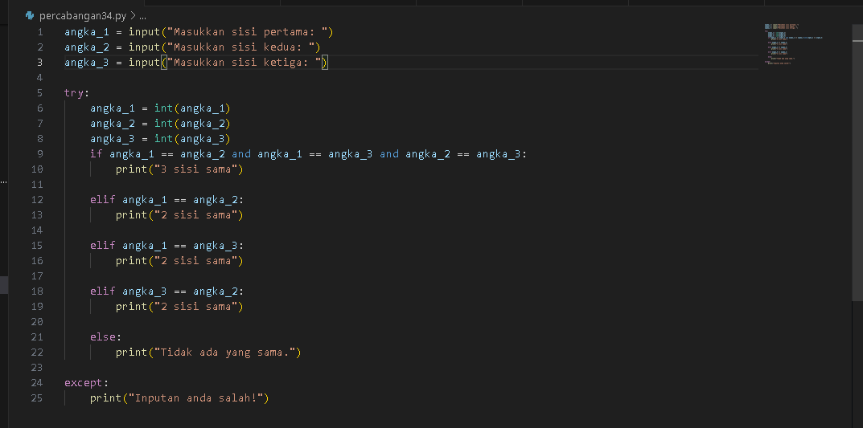

Output :

